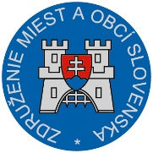

Materiál na rokovanie
Hospodárskej a sociálnej rady vlády SR

dňa 27.2.2017

k bodu č. 3)

Stanovisko
k návrhu Plánu práce Hospodárskej a sociálnej rady SR na rok 2017

Všeobecne k návrhu:
Návrh Plánu práce bol spracovaný na základe požiadaviek sociálnych partnerov v súlade s Rokovacím poriadkom. Požiadavky ZMOS boli do predkladaného návrhu Plánu práce Hospodárskej a sociálnej rady SR na rok 2017 zapracované.

Pripomienky k návrhu:
ZMOS k návrhu Plánu práce pripomienky neuplatňuje.

Záver:
ZMOS navrhuje, aby Hospodárska a sociálna rada SR návrh schválila.

Michal Sýkora
predseda ZMOS

